ГОСТ Р 50289-92
(МЭК 233-74)

УДК 621.315.624:006.354 Группа Е39

ГОСУДАРСТВЕННЫЙ СТАНДАРТ РОССИЙСКОЙ ФЕДЕРАЦИИ

ПОКРЫШКИ ИЗОЛИРУЮЩИЕ, ИСПОЛЬЗУЕМЫЕ В ЭЛЕКТРОТЕХНИЧЕСКИХ УСТАНОВКАХ
Методы испытаний

Hollow insulators for use in electrical equipment.
Test methods

OKC 29.080.10
ОКСТУ 3494
Дата введения 1994—01—01

Предисловие

1 ПОДГОТОВЛЕН И ВНЕСЕН Техническим комитетом по стандартизации ТК 37 «Электрооборудование для передачи и распределения электроэнергии»

2 УТВЕРЖДЕН И ВВЕДЕН В ДЕЙСТВИЕ Постановлением Госстандарта России от 21 сентября 1992 г. № 1223

Настоящий стандарт разработан методом прямого применения международного стандарта МЭК 233—74 «Испытания изолирующих покрышек, используемых в электротехнических установках», кроме п. 5, который не принят Россией, с дополнительными требованиями, отражающими потребности народного хозяйства

3 ВВЕДЕН ВПЕРВЫЕ

4 ПЕРЕИЗДАНИЕ 2005 г.

ИНФОРМАЦИОННЫЕ ДАННЫЕ

ССЫЛОЧНЫЕ НОРМАТИВНО-ТЕХНИЧЕСКИЕ ДОКУМЕНТЫ

Обозначение НТД, на который дана ссылка | Номер пункта
ГОСТ 5862-79 | 2

I ОБЩАЯ ЧАСТЬ

1 Область распространения

Настоящий стандарт распространяется на защитные изолирующие покрышки, изготовленные из керамического материала или стекла без металлической арматуры (далее — покрышки), предназначенные для использования в электротехнических установках постоянного или переменного тока частотой до 100 Гц.
Покрышки представляют собой полое тело, открытое с обоих концов, с ребрами или без них и предназначены для электротехнических установок:
измерительных трансформаторов;
разрядников;
конденсаторов;
вводов;
концевых кабельных муфт;
выключателей и т. д.
Покрышка может состоять из одной или нескольких изоляционных частей, соединенных вместе.
Изолирующие покрышки различаются по форме и размерам, указанным в чертежах (конструкторской документации).

2 Цель

Настоящий стандарт устанавливает методы испытаний и правила приемки покрышек.
Керамические покрышки должны соответствовать ГОСТ 5862*.
В настоящем стандарте не рассматривают типовые испытания импульсным напряжением или напряжением промышленной частоты, так как эти напряжения не характеризуют покрышку, а определяют в целом аппарат, в котором ее используют.
______________
* Требования приняты в народном хозяйстве.

3 Испытания

Для покрышек проводят следующие испытания:
внешний осмотр;
электрическое контрольное испытание;
проверка размеров;
на открытую пористость;
на стойкость к термоударам.
Примечание — Покрышки могут подвергаться другим испытаниям, например, испытанию гидравлическим давлением или на изгиб. Эти испытания проводят по согласованию изготовителя с потребителем и рассматривают как дополнительные испытания. Хотя область распространения стандарта ограничена покрышками без металлической арматуры, эти испытания могут быть проведены на покрышках, имеющих металлическую арматуру.

Следует принимать во внимание, что большие нагрузки при специальных испытаниях оказывают неблагоприятное воздействие на последующую эксплуатацию покрышек. В основном нагрузки при контрольном испытании не должны превышать 70 % минимальной разрушающей нагрузки.

4 Классификация испытаний

Испытания, приведенные в настоящем стандарте, подразделяют на контрольные и выборочные.
Контрольные испытания включают:
внешний осмотр (пункт 5);
электрическое контрольное испытание (пункт 6).
Этим испытаниям подвергают каждую покрышку, предъявляемую к приемке.
Примечание — В некоторых случаях проверка размеров может быть контрольным испытанием. Для этого в чертеже или в договоре указывают, какие размеры проверяют при контрольных испытаниях.

Выборочные испытания включают:
проверку размеров (пункт 7);
испытание на открытую пористость (пункт 8);
испытание на стойкость к термоударам (пункт 9).
Эти испытания проводят на небольшом числе покрышек, взятых из партии, прошедшей контрольные испытания (пункты 5 и 6).
Если нет других указаний, число покрышек должно соответствовать указанному в таблице.

Таблица
В штуках
Число покрышек одного типа в партии n | Число покрышек, отбираемых для выборочных испытаний
До 12 | Ни одной при условии, что испытания уже проводились на покрышках того же типа и протокол испытаний согласован с потребителем.
 | Одна, если нет одобренного протокола испытаний
От 13 до 24 | 1
» 25 » 100 | 2
» 101 » 300 | 3
» 301 » 500 | 4
» 501 и более | Число, равное или больше чем

II КОНТРОЛЬНЫЕ ИСПЫТАНИЯ

5 Внешний осмотр*
________________
* Требования пункта 5 не приняты Российской Федерацией.

6 Электрические контрольные испытания

Испытания проводят для проверки целостности стенки покрышек напряжением, приложенным между внутренними и внешними электродами.
Внутренними электродами могут быть:
вода, заполняющая покрышку, один конец которой закрыт;
проводник, приложенный к внутренней поверхности.
Внешними электродами могут быть полоски сырой материи или другого проводника (цепь, проволока и т.д.), расположенные под ребрами или, при необходимости, в других местах.
Между внутренними и внешними электродами прикладывают переменное напряжение частотой 15—100 Гц. Напряжение устанавливают из расчета 1,5 кВ (эффективное значение) на 1 мм толщины стенки покрышки в самом тонком месте, но не менее 35 кВ. Напряжение прикладывают в течение 5 мин.
Для небольших покрышек минимальное напряжение 35 кВ не всегда приемлемо вследствие перекрытия. В таких случаях необходимо прикладывать максимально возможное напряжение.
Любая покрышка, которая пробивается в процессе испытания, должна быть забракована.
Примечание — Если покрышка не содержит каких-либо соединительных швов, выполненных до или после обжига, т.е. если она изготовлена цельнотянутым способом, по согласованию изготовителя с потребителем электрическое контрольное испытание можно не проводить.

III ВЫБОРОЧНЫЕ ИСПЫТАНИЯ

7 Проверка размеров

Размеры покрышек должны соответствовать указанным в конструкторской документации.
Если нет других указаний, допускаемые отклонения размера должны соответствовать:
± (0,04d + 1,5) мм, если d ≤ 300 мм
± (0,025d + 6) мм, если d > 300 мм,
где d — размер на рисунке, мм.
Примечание — Рекомендуется, чтобы длина пути утечки тока, указанная в конструкторской документации, была минимальной величиной, измеренной на покрышке, или следует применить отрицательный допуск, указанный выше.

Изгиб покрышки не должен превышать 1,5 мм + 0,8 % ее высоты, если отношение высоты к наибольшему внутреннему диаметру менее 6.
Если указанное отношение равно или больше 6 или покрышка имеет сложную форму, то допускаемый изгиб устанавливают по согласованию изготовителя с потребителем.
Изгиб покрышки определяют как минимальное расстояние (δ, рисунок 1) между теоретической прямой осью А—А образца и фактической искривленной осью покрышки (геометрическим местом центров поперечных сечений).
Примечание — Для измерения изгиба может применяться следующий метод:
покрышку устанавливают так, чтобы ее можно было вращать вокруг оси, проходящей через центры торцевых поверхностей или как можно ближе к этим центрам. При вращении покрышки на полный оборот в различных точках по длине окружности измеряют расстояние от наружной поверхности стенки до определенной плоскости.
В каждой точке определяют разность X_{max} — X_{min}, полученную после поворота покрышки на 180°.
За изгиб принимают максимальное значение 0,5 (X_{max} — X_{min}).
Этим методом удобно определять изгиб во время шлифования покрышки.
Изгиб может быть определен также измерением внутреннего диаметра специальным калибром.
Так как покрышка может иметь изгиб δ до 0,8 % его длины, то угол Θ между перпендикуляром к деформированной оси и торцовой поверхностью после обработки может быть до 0,032 радиана (см. рисунок 1).
В связи с этим ребра на концах покрышки могут быть наклонены под тем же углом и расстояние H между крайним ребром и торцовой поверхностью покрышки может изменяться по всей окружности. Минимальная H указана на рисунке 1 с учетом размеров крепежной арматуры. Для измерения H необходимо измерить H максимальную и H минимальную. Положение крайнего ребра соответствует приведенному на рисунке 1, если среднее значение H, т.е. 0,5 (H_{max} + H_{min}), находится в пределах наибольших допустимых отклонений или специального допуска на величину H, указанную в конструкторской документации.
Кроме того, наклон крайнего ребра изолятора (H_{max} — H_{min}) не должен превышать (0,032D + 3) мм, где D — номинальный диаметр крайнего ребра в миллиметрах. Настоящий контроль применяют к высоте шлифованного торца покрышки и высоте h фланца на конце покрышки, где наружная поверхность АВ нешлифованная, а торцовая поверхность шлифованная (см. рисунок 2).

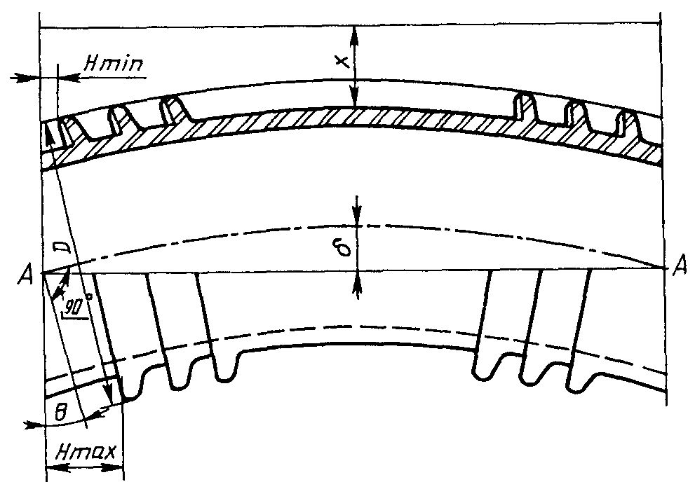 | 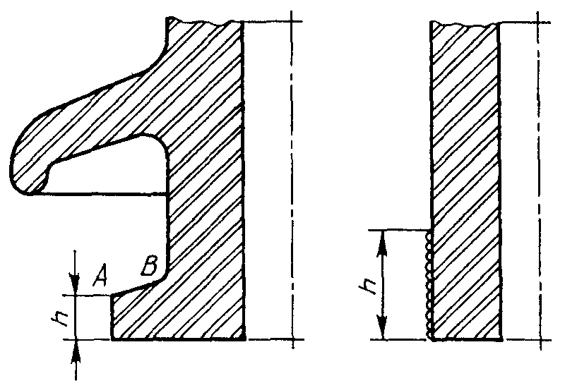
Рисунок 1 | Рисунок 2

8 Испытание на открытую пористость керамических изолирующих покрышек

Проверку на отсутствие открытой пористости проводят:
на контрольных образцах (бомзах) из того же керамического материала, что и покрышка, обожженных вместе с ней в положении, которое изготовитель считает зоной минимальной температуры;
на образцах соответствующей толщины, отрезанных от покрышки во время шлифования по согласованию изготовителя с потребителем;
на образцах покрышек, взятых от забракованных по другим причинам или разрушенных во время испытаний той же партии.
Образцы, используемые при испытании на открытую пористость, должны быть взяты из контролируемой партии покрышек, и их минимальный размер должен быть близок к толщине ∅, определенной в пункте 9.
Образцы разбивают на куски и погружают в 1 %-ный спиртовой раствор фуксина (1 г фуксина в 100 г этилового спирта). Раствор с образцами выдерживают под давлением не менее 15 × 10⁶ Н·м² (15 МПа) в течение такого времени, чтобы произведение давления в ньютонах на квадратный метр (мегапаскалях) на время проведения испытания в часах было не менее 180 × 10⁶ (180).
Затем куски вынимают из раствора, промывают, сушат и вновь разбивают.
При осмотре невооруженным глазом только что разбитых кусков не должно быть обнаружено никакого проникновения красителя. Наличие красителя в маленьких трещинах, образованных в результате первоначальной разбивки испытуемых образцов, не следует принимать во внимание.

9 Испытание на стойкость к термоударам

Покрышки подвергают испытанию, изложенному в пункте 9а или 9б.
а) Испытания керамических покрышек или покрышек из закаленного стекла
Покрышку сначала быстро погружают, минуя промежуточный бак, в бак с водой, температура которой превышает температуру холодной воды на t °С, и выдерживают в течение (15 + 0,7 m) мин, но не более 30 мин (m — масса покрышки в килограммах).
Затем покрышку вынимают и быстро погружают в холодную воду, где выдерживают в течение того же времени.
Чередование циклов нагрева и охлаждения выполняют последовательно три раза. Перенос из одного бака в другой необходимо выполнять как можно быстрее.
Перепад температуры t приведен в таблице 1 в зависимости от размеров покрышки. Температурный перепад может быть указан в конструкторской документации.

Таблица 1

D²L, мм³·10⁻⁶ | Перепад температуры t, °С, для толщины стенки ∅, мм
D²L, мм³·10⁻⁶ | ∅ < 23 | 23 < ∅ ≤ 26 | 26 < ∅ ≤ 32 | 32 < ∅ ≤ 36 | 36 < ∅ ≤ 43 | 43 < ∅
D²L ≤ 164 | 60 | 55 | 50 | 45 | 40 | 35
164 < D²L ≤ 410 | 55 | 55 | 50 | 45 | 40 | 35
410 < D²L ≤ 655 | 50 | 50 | 50 | 45 | 40 | 35
655 < D²L ≤ 900 | 45 | 45 | 45 | 45 | 40 | 35
900 < D²L ≤ 1150 | 40 | 40 | 40 | 40 | 40 | 35
1150< D²L ≤ 2000 | 35 | 35 | 35 | 35 | 35 | 35
D²L > 2000 | По согласованию изготовителя с потребителем

D — наибольший наружный диаметр по ребрам покрышки, мм;
L — высота покрышки, мм;
∅ — наибольшая толщина стенки, определенная как диаметр наибольшей окружности в миллиметрах, вписанной в контур осевого сечения покрышки (см. рисунок 3).

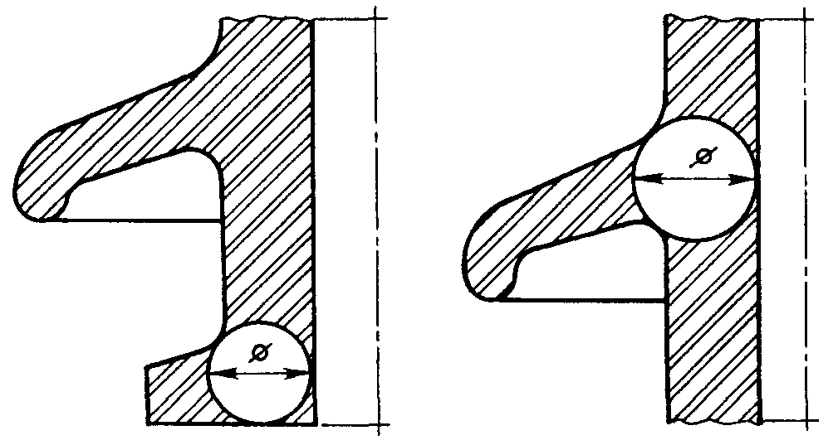

Рисунок 3

Примечание — Перепад температуры по табл. 1 относится к покрышкам цилиндрической или конической формы, обеспечивающей свободный доступ воды во внутреннюю часть при погружении.
Покрышки считают недоступными к свободному проникновению воды, если их минимальный внутренний диаметр составляет 0,25 максимального внутреннего диаметра. В этом случае t устанавливают по согласованию изготовителя с потребителем.

Испытание на стойкость термоударам покрышек больших размеров
Для покрышек высотой более 1200 мм по согласованию изготовителя с потребителем применяют другой метод испытания.
Температуру покрышки медленно повышают любым подходящим способом (циркуляцией нагретого воздуха или воды, радиационным обогревом и т.д.) на t °С выше температуры холодной воды, используемой далее для искусственного дождя.
Данную температуру поддерживают в течение 15 мин. Затем на покрышку подают искусственный дождь силой 3 мм/мин в течение 15 мин.
Циклы нагрева и охлаждения проводят последовательно три раза. Температурный перепад t приведен в таблице 2 в зависимости от толщины стенки ∅, определенной, как было указано выше.
Таблица 2

Перепад температуры t, °C, для толщины ∅, мм
∅ ≤ 30 | ∅ > 30
70 | 50

б) Испытания изолирующих покрышек из отожженного стекла
Покрышку, минуя промежуточный бак, быстро погружают в бак с водой, температура которой на 35 °С выше температуры искусственного дождя, используемого для испытания, и оставляют погруженной в течение 15 мин.
Затем покрышку извлекают из бака и подвергают в течение 15 мин воздействию искусственного дождя интенсивностью 3 мм/мин. Чередование циклов нагрева и охлаждения проводят последовательно три раза. Время, затрачиваемое на перенос покрышки из горячего бака под дождь и обратно, должно быть минимальным.
Требования к испытаниям — по пунктам 9а и 9б.
Объем воды, содержащейся в баках для испытаний, — по пунктам 9а и 9б должен быть достаточно большим, чтобы погружение покрышки не вызвало изменения температуры воды более чем на ±5 °С.
После трех циклов испытаний покрышка не должна иметь трещин, повреждений глазури или других дефектов, ухудшающих ее электрические или механические характеристики.
Отсутствие указанных повреждений подтверждается, если покрышка выдерживает электрическое контрольное испытание в соответствии с пунктом 6.
Покрышка, выдержавшая испытание на стойкость к термоударам, может быть использована в эксплуатации.
Примечание — Недопущение использования промежуточного бака не исключает возможности применения проволочной сетки с низкой теплоемкостью и не препятствующей свободному доступу воды.

10 Повторные испытания

а) Повторные испытания изолирующих покрышек, не соответствующих требованиям пункта 7.
Если одна или несколько покрышек при выборочных испытаниях не соответствуют требованиям пункта 7, по согласованию изготовителя с потребителем основные размеры проверяют на каждой покрышке из партии (испытание становится контрольным).
Покрышки, не отвечающие требованиям пункта 7, считают не соответствующими настоящему стандарту.
По согласованию изготовителя с потребителем в отдельных случаях некоторые или все покрышки, имеющие только отклонения в размерах, могут быть приняты.
б) Повторные испытания изолирующих покрышек, не удовлетворяющих требованиям пунктов 8 и 9
1) Если одна покрышка не удовлетворяет одному из требований пунктов 8 и 9, испытания повторяют на двойном числе покрышек от первоначальной выборки.
Если при повторном испытании на одной или нескольких покрышках получены отрицательные результаты, партию считают не соответствующей настоящему стандарту.
2) Если две или несколько покрышек не удовлетворяют любому из требований, изложенному в пунктах 8 и 9, всю партию возвращают изготовителю для выяснения причины, после чего вся или часть партии может быть вновь предложена для приемки.
Число покрышек, отобранных для повторных испытаний, должно быть в три раза больше первоначального.
Если в процессе повторного испытания на одной или нескольких покрышках будут получены отрицательные результаты, партию считают не соответствующей настоящему стандарту.

